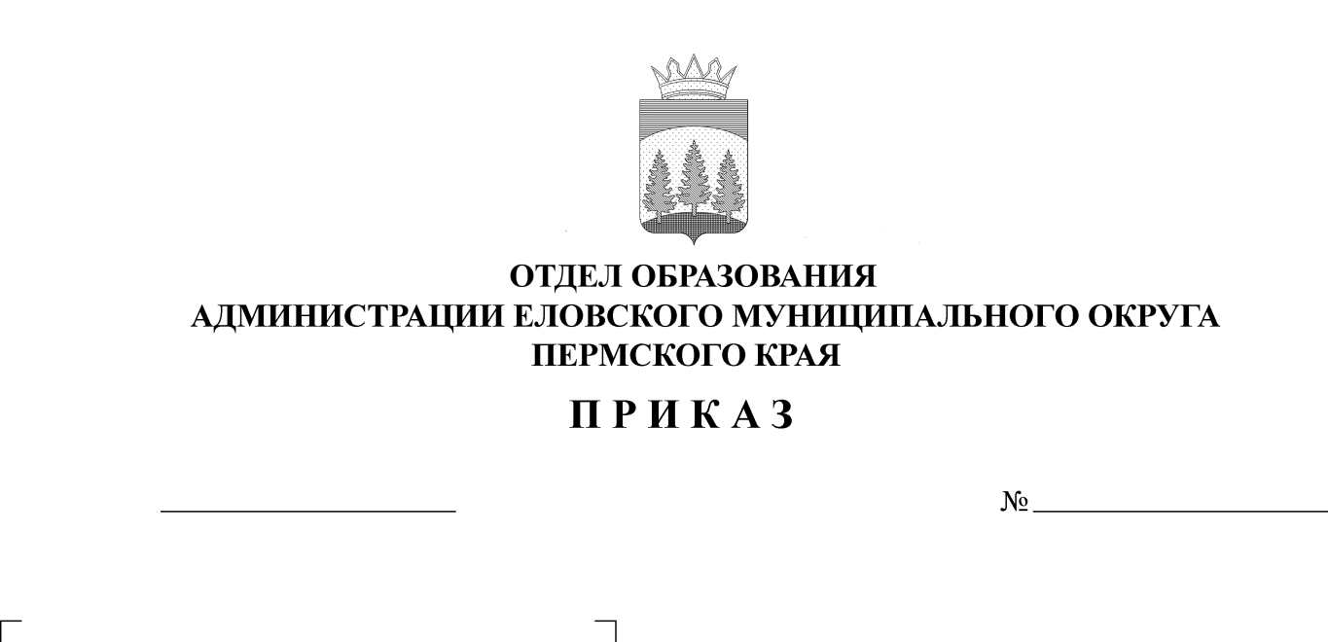
Об утверждении итогов муниципального
60
17.03.2025
конкурса учебно-исследовательских,
проектных и поисково-краеведческих
работ обучающихся, посвященного Году
защитника Отечества и 80-летия Великой Победы

В соответствии с планом работы Отдела образования администрации Еловского муниципального округа Пермского края, с целью создания условий для выявления и поддержки способных детей, развития их интеллектуально-творческого потенциала, в период с 3 по 21 марта 2025 г. проведен муниципальный конкурс учебно-исследовательских, проектных и поисково-краеведческих работ обучающихся, посвященный Году защитника Отечества и 80-летию Великой Победы.
На основании вышеизложенного
ПРИКАЗЫВАЮ:
1. Утвердить итоги муниципального конкурса учебно-исследовательских, проектных и поисково-краеведческих работ обучающихся, посвященного Году защитника Отечества и 80-летия Великой Победы.
2. Поощрить победителей конкурса грамотами и призами, призеров грамотами.
3. Руководителям образовательных организаций рекомендовать:
3.1. проанализировать итоги участия обучающихся в конкурсе;
3.2. перед направлением на конкурс проверять работы на соответствие Положению;
3.3. объявить благодарность и поощрить учителей, подготовивших победителей, призеров, участников конкурса.
4. Приказ Отдела образования администрации Еловского муниципального округа Пермского края от 21 января 2025 г. № 13 «О проведении муниципального конкурса учебно-исследовательских, проектных и поисково-краеведческих работ обучающихся, посвященного Году семьи» с контроля снять.

Заведующий В.Н. Пономарева
УТВЕРЖДЕНЫ
приказом
Отдела образования администрации Еловского муниципального округа Пермского края
от 17.03.2025 № 60

ИТОГИ
муниципального конкурса учебно-исследовательских, проектных и поисково-краеведческих работ обучающихся, посвященного Году защитника Отечества и 80-летия Великой Победы

14 марта 2025 г. в МБУ ДО «ЦДТ с. Елово» подведены итоги муниципального конкурса учебно-исследовательских, проектных и поисково-краеведческих работ обучающихся, посвященного Году защитника Отечества и 80-летия Великой Победы.
В конкурсе приняли участие 4 образовательных учреждения: МОУ «Еловская СОШ», МОУ «Начальная школа-детский сад № 3 с. Елово», МОУ «Брюховская ООШ им. И.И. Злыгостева» - «Осиновская ООШ», МОУ «Дубровская СОШ».
Всего направлено 12 работ (в 2024 г. было представлено 16 работ). В конкурсе приняло участие 12 обучающихся.
Все тексты работ были проверены на плагиат через сайт «Антиплагиат», по результатам проверки все работы, допущенные до оценки жюри, имеют достаточный процент оригинальности текста.
Оргкомитетом было принято решение о создании единого жюри для всех секций: 1-4 класс, 5-7 класс, 8-11 класс.
На конкурс направлено 12 работ: 1-4 классы – 6 работ, 5-7 классы – 5 работы, 8-11 классы – 1 работа. На основании Положения, секция 8-11 классы и 5-7 классы совмещена, так как в 8-11 классах представлена 1 работа.
В результате формирования сводного протокола определены участники, набравшие наибольшее количество баллов, по согласованию с членами жюри итоги утверждены.
Учащимися проведена определенная работа. Выбраны интересные темы, имеющие практическую значимость. Некоторые работы отличались оригинальностью исследования и подачей материала.
Тема, посвященная Году защитника Отечества и 80-летия Великой Победы, близкая и доступная для участников, позволила показать очень богатый материал, имеющийся в семейных архивах. Работы были наполнены патриотизмом, гордостью за своих бабушек, дедушек, родных, принявших участие в защите страны в годы Великой Отечественной войны, в ходе специальной военной операции.
Вместе с тем, отмечены недостатки некоторых конкурсных работ. Часть работ выполнена не в соответствии с Положением: не представлены тезисы работ; цели и задачи не соответствуют содержанию работы и типу работы; в тексте работ нет ссылок на литературу; нет выводов в конце глав, нет логики изложения; фото и рисунки находятся в тексте работы, хотя в соответствии с Положением должны быть в приложениях, приложения, помещенные в конце работ, не всегда позволяют понять, к какой части текста они относятся; низкая степень самостоятельности выполнения работ; не соответствие объема и содержания работы возрасту участника.
Работа жюри осуществлялась в соответствии с Положением конкурса.
На основании Положения итоги подводились по рейтингу результатов участников.
В результате определены победители и призеры конкурса:

Секция начальных классов:

I место – Некрасов Захар, 4 класс, МОУ «Начальная школа - детский сад № 3 с. Елово», руководитель работы Лиховских С.Г.;
II место – Еловиков Михаил, 3 класс, МОУ «Начальная школа-детский сад № 3 с. Елово», руководитель работы Чепуштанова В.А.;
III место – Марков Ермак, 3 класс, МОУ «Начальная школа-детский сад № 3 с. Елово», руководитель работы Маркова А.М.
Поисково-краеведческая работа Брюхова Мирона, обучающегося 1 класса МОУ «Еловская СОШ», педагог Тарутина Е.А., «Животные в годы войны», отмечена жюри отдельно за полноту раскрытия темы, глубину изучения, описание результатов исследования, полученных в ходе работы.

Секция средних и старших классов

Подсекция 5-7 и 8-11 классы:

I место – Федотова Мария, 6 класс, МОУ «Брюховская ООШ им. И.И. Злыгостева» - «Осиновская ООШ», руководитель работы Глумова О.И.;
II место – Брюхов Константин, 5 класс, МОУ «Еловская СОШ», руководитель работы Гилева Г.А.;
III место – Аганина Екатерина, 7 класс, МОУ «Дубровская СОШ», руководитель работы Аганина Л.Ю.

